**Церах Елисавета Лаврынова (Cierachowna Elżbieta)**

23 августа 1798 г – крещение (НИАБ 136-13-894, лист 36об, №38/1798-р (ориг)), (РГИА 823-2-18, лист 265,№38/1798-р (коп)).

Лист 36об. **Метрическая запись №38/1798-р (ориг).**

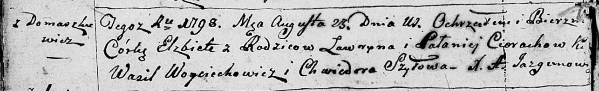

Дедиловичская Покровская церковь. 23 августа 1798 года. Метрическая запись о крещении.

Cierachowna Elżbieta – дочь родителей с деревни Домашковичи.

Cierach Ławryn – отец.

Cierachowa Pałanieja – мать.

Woyciechowicz Wasil - кум.

Szyłowa Chwiedora - кума.

Jazgunowicz Antoni – ксёндз.

**РГИА 823-2-18:** Лист 265. **Метрическая запись №38/1798-р (коп).**

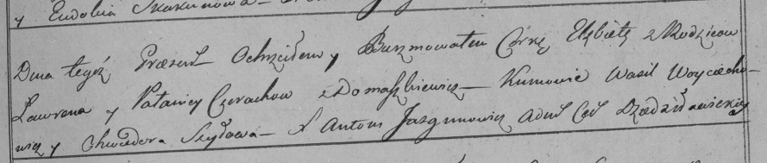

Дедиловичская Покровская церковь. 23 августа 1798 года. Метрическая запись о крещении.

Cierachowna Elżbieta – дочь родителей с деревни Домашковичи.

Cierach Ławren – отец.

Cierachowa Pałanieja – мать.

Woyciechowicz Wasil – кум.

Szyłowa Chwiedora – кума.

Jazgunowicz Antoni – ксёндз.